Standardillustrierende Aufgaben veranschaulichen beispielhaft Standards für Lehrkräfte, Lernende und Eltern.

Fach | Biologie
Kompetenzbereich | Mit Fachwissen umgehen
Kompetenz | Entwicklungs-Konzept; Variabilität und Angepasstheit
Niveaustufe(n) | E
Standard | Die Schülerinnen und Schüler können die Unterschiede und Gemeinsamkeiten von Tier- und Pflanzenzellen nennen.
ggf. Themenfeld | TF 1: Die Zelle – kleinste Funktionseinheit des Lebendigen
ggf. Bezug Basiscurriculum (BC) oder übergreifenden Themen (ÜT) | ---
ggf. Standard BC | ---
Aufgabenformat
offen: |  | halboffen: | geschlossen: x
Erprobung im Unterricht:
Datum |  | Jahrgangsstufe: | Schulart:
Verschlagwortung | Zelle, Zellbestandteile

Aufgabe und Material:

Tierische und pflanzliche Zellen
Alle Lebewesen bestehen aus Zellen. Du siehst jeweils einen lichtmikroskopischen Ausschnitt von Zellen eines Moosblättchens und der menschlichen Mundschleimhaut. Es gibt Gemeinsamkeiten und Unterschiede im Aufbau der Zellen.

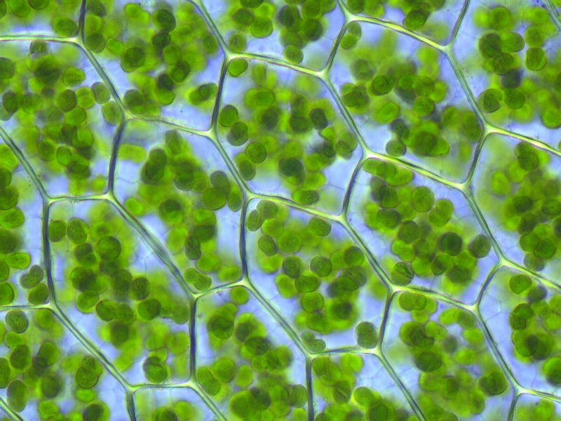
Zellen eines Moosblättchens | Zellen der menschlichen Mundschleimhaut

Aufgabe:
Kreuze in der Tabelle die jeweils vorkommenden Zellbestandteile an und kennzeichne Gemeinsamkeiten.

Hinweis: Nicht alle aufgezählten Zellbestandteile sind in den Abbildungen sichtbar. Beziehe beim Ausfüllen der Tabelle deine Kenntnisse zum Bau von Pflanzen- und Tierzellen ein.

Zellbestandteile | Pflanzenzelle | menschliche Zelle
Zellwand
Zellmembran
Zellplasma
Zellkern
Chloroplasten

LISUM
Erwartungshorizont:

Kreuze in der Tabelle die jeweils vorkommenden Zellbestandteile an und kennzeichne Gemeinsamkeiten.

Zellbestandteile | Pflanzenzelle | menschliche Zelle
Zellwand | x
Zellmembran | x
Zellplasma | x
Zellkern | x
Chloroplasten | x

LISUM

http://de.wikipedia.org/wiki/Chloroplast CC BY SA
http://de.wikipedia.org/wiki/Kreutzblende CC BY SA

